Piątek: 13.11.2020
Temat dnia Jestem zdrowy jak ryba

Posłuchaj piosenki
„Czystość to zdrowie” Maria Terlikowska

I.W naszej wiosce każdy powie:
„Gdzie jest czystość, tam jest zdrowie!”
W naszej wiosce każdy powie:
„Gdzie jest czystość, tam jest zdrowie!”
A że każdy chce być zdrowy,
więc o brudzie nie ma mowy!
Hej, ha! Hejże, ha!
Więc o brudzie nie ma mowy!

II.W pierwszym domu wielkie pranie,
w drugim mycie i sprzątanie.
W pierwszym domu wielkie pranie,
w drugim mycie i sprzątanie.
W trzecim domu Jaś z Tereską
płot malują na niebiesko
Hej, ha! Hejże, ha!
Płot malują na niebiesko

III. Kaczka w stawie płucze piórka,
piórka dziobem czyści kurka.
Kaczka w stawie płucze piórka,
piórka dziobem czyści kurka.
Kot łapkami myje pyszczek,
a ja co dzień buty czyszczę!
Hej, ha! Hejże, ha!
A ja co dzień buty czyszczę

IV. W naszej wiosce każdy powie:
„Gdzie jest czystość, tam jest zdrowie!”
W naszej wiosce każdy powie:
„Gdzie jest czystość, tam jest zdrowie!”
A że każdy chce być zdrowy,
więc o brudzie nie ma mowy!
Hej, ha! Hejże, ha!
Więc o brudzie nie ma mowy!

Rozmowa na temat piosenki.
Określanie jej tempa, nastroju, omówienie tekstu.
Zabawa muzyczno-ruchowa Chcemy być zdrowi.
Dziecko poruszają się po pokoju przy dźwiękach tamburynu. Kiedy usłyszą melodię piosenki, naśladują czynności związane z utrzymaniem czystości własnej lub otoczenia, np.: mycie włosów, zębów, całego ciała, zamiatanie, odkurzanie, ścieranie kurzu itp.

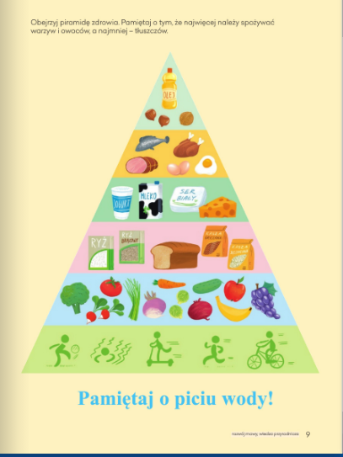
Zabawa dydaktyczna Co jemy rano, w południe, po południu i wieczorem.
Obejrzyjcie piramidę zdrowia.
− Jakich produktów należy jeść najwięcej? Jakich należy jeść najmniej?
• Zabawy z wykorzystaniem tekstu: Jedz owoce i warzywa, będziesz wtedy zdrów jak ryba.
• Wypowiadanie tekstu:
− ciche i głośne,
− z przesadną artykulacją każdego słowa, a potem z zamkniętymi ustami,
− ze zwiększaniem natężenia głosu – od szeptu do krzyku i odwrotnie,
− realizacja ruchowa tekstu według pomysłów dziecka.
- Kiedy w przedszkolu jemy śniadanie?
− Kiedy jemy obiad?
− Jak nazywa się posiłek, który jemy po południu?
− Kiedy je się kolację?

Wczoraj rozmawiałam z dziećmi w przedszkolu na temat bakterii i drobnoustroi, obiecałam im dzisiaj, że przyniosę im lampę UV i będziemy oglądać czy na dłoniach są bakterie. Jeśli któraś z Pań ma w domu lampę UV do manicure to proszę pokazać dziecku czy będzie coś widać na dłoniach, gdzy będą umyte, a co będzie gdy będą brudne.

Jeśli dzieci będą się nudziły proponuję zabawę z origami:
https://www.youtube.com/watch?v=VdnoacaIHhY

